ДОМОВОДСТВО

Тема урока: «Соблюдение последовательности действий при ручной стирке (салфетки)»
Цель урока: учить соблюдать операционную последовательность при стирке салфетки.
Задачи:
Коррекционно-обучающие:
Учить приёмам выполнения ручной стирки мелких изделий из такни (салфетка);
формировать умение учащихся работать в определённой последовательности с опорой на графический план со словесной инструкцией и образцом действия учителя;
Коррекционно-развивающие:
содействовать развитию устной связной речи;
формировать элементы установки простейших причинно – следственных связей;
Коррекционно-воспитательные:
воспитывать потребность в поддержании порядка и чистоты своего внешнего вида, одежды;
способствовать воспитанию взаимопомощи.
Основным ожидаемым результатом: развитие жизненной компетенции, позволяющей достичь максимальной самостоятельности.
Тип урока: практикум.
Используемые методы обучения:
словесно-иллюстрированный;
частично-поисковый;
практический.
Способы контроля: устный опрос учащихся во время выполнения практической работы.

Ход урока:

I.Организационный момент:
Прозвенел звонок
Начинаем мы урок.
II. Введение в тему.
Слайд 2
-Подумайте, о чем говорится в этом стихотворении?
Дружно маме помогаем-
Пыль повсюду вытираем
И белье теперь стираем,
Полоскаем, выжимаем.
Слайд 3
Какие виды стирок вы знаете?
- Ручная;
-Механическая.
- Сегодня мы с вами будет стирать салфетки.
Слайд 4
- Посмотрите внимательно на эти предметы и найдите тот, о котором услышите загадку:
1.Перед работой его надевают,
И чаще, чем платье стирают.
(Фартук)
- Что вы сейчас должны сделать?
- Одеть фартуки.
- Правильно! Кому необходима помощь обратитесь к товарищу или ко мне.
2.Чтобы в баньку ходить,
И водицу в нём носить.
(Таз)
3.Гладко и душисто,
Моет очень чисто,
Нужно, чтоб у каждого было.
Что это?
(Мыло)
4.Кто нам первый друг
Снимет грязь с лица и рук?
(Вода)

- Посмотрите на оставшиеся предметы.
- Мячик
- Он нам сейчас не потребуется.
-Прищепки
- Для чего они необходимы?

Игра:
У каждого ученика на фартуке номер 1..6.
Ученик должен найти свою карточку с номером, которая спрятана в классе. На карточке нарисован графический рисунок действий при ручной стирке
Дети расставляют карточки (1..6) последовательности действий при ручной стирке и проговаривают , что они будут делать.
Слайд 5
- Сортируют белье
– Для чего необходимо сортировать белье?
2. Наполняют емкость водой
3.Замачивают белье
4.Застирывают белье
5. Поласкают белья и выжимают
6.Вывешивают белье на просушку
Слайд 6
- Почему постиранное белье расправляют на веревке?
Слайд 7
Физ.минутка
- Кто из ребят нам покажет зарядку для наших пальчиков.
Дети делают гимнастику для рук.
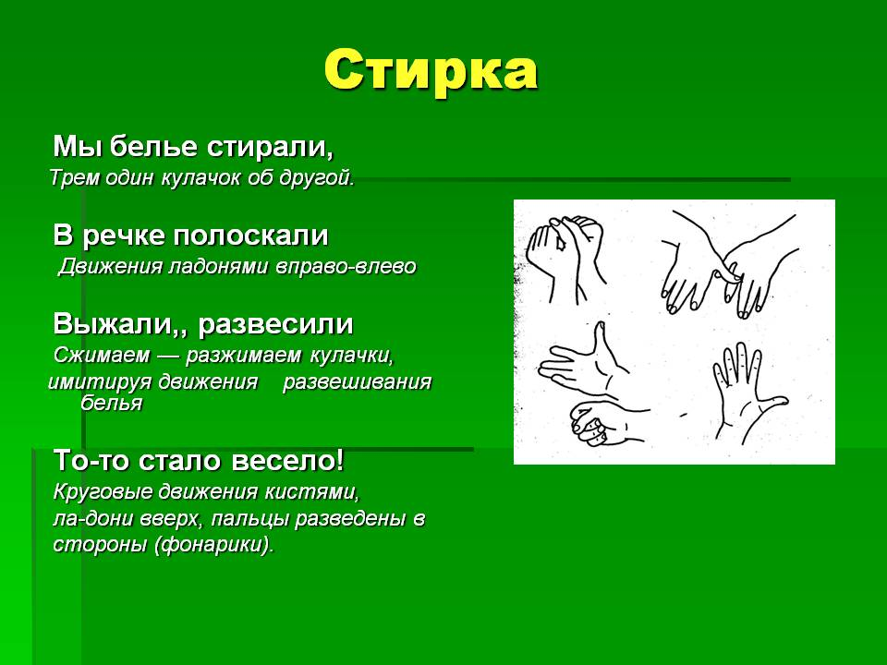
III. Практическая часть:
Повторение техники безопасности при работе:
в таз наливать воду теплую;
мыло, после намыливания, возвращать в мыльницу;
стираем, стоя у стола, который по высоте равен высоте ребенка до его вытянутой руки;
если пролили воду на пол, то ее обязательно сразу нужно убрать (вытереть).
- Давайте стирать!!!
-Приступаем к работе (стирке).
Учитель помогает слабым ученикам. В момент стирки учитель проходит между детьми и помогает тем детям, которые не могут справиться с заданием. Предлагает детям, которые уже справились с заданием, помочь отстающим. Учитель напоминает об уборке своего рабочего места.
Во время всей практической работы учитель контролирует действия детей, соблюдение техники безопасности и словесно поощряет качество работы.
А теперь отдохнём!
IV. Динамическая пауза.
Слайд 8
Я один у мамы сын
Нет у мамы дочки
Как же маме не помочь
Постирать платочки
Мыло пенится в корыте
Я стираю , посмотрите.
V. Итог урока:
Что мы делали на уроке?
Стирали салфетки.
А теперь повторим последовательность наших действий при стирке.
Слайд 9-14
Учениками по слайдам , обговаривают каждую операцию.

